МДОУ «Детский сад №158»

Консультация для родителей.

Форма одежды на музыкальных занятиях и праздниках.
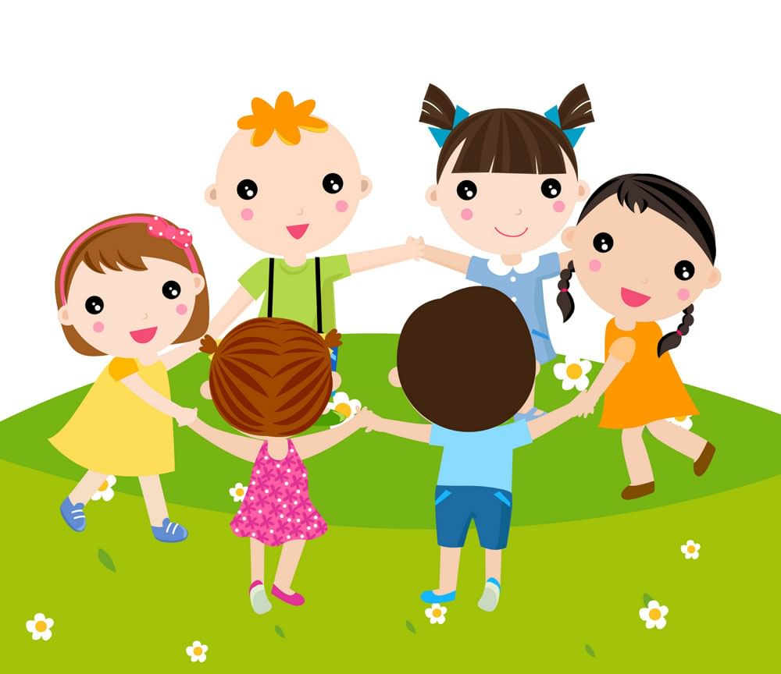

Подготовила Булкина И.В. музыкальный руководитель.

.

Праздник или утренник в детском саду- явление достаточно частое. Помимо календарных праздников отмечаются дни рождения, проходят красочные представления. На этот случай в гардеробе малыша должна быть красивая и нарядная вещь.

От того, в какой одежде они присутствуют на занятиях, на праздниках зависит их комфорт и эмоциональное состояние. Неудобная обувь и одежда мешает ребятам двигаться свободно. Часто в результате этого ребенок не может выполнить то или иное танцевальное движение, начинает стесняться, расстраиваться, что у него ничего не выходит. Кроме того, из-за неподходящей для танцев обуви, ребенок может получить травму, подвернуть ногу и т. д. Обувь должна быть по размеру.
Слишком теплая одежда так же не подходит для музыкальных занятий. Дети много двигаются, им становится жарко. Не следует забывать и об опрятном внешнем виде. Нередко ребенок отказывается танцевать с тем или иным ребенком только из-за того, что он неопрятно одет. На музыкальных занятиях мы уделяем внимание и эстетическому развитию детей. Ребенку приятнее танцевать, когда он выглядит безупречно. Помогите своим детям подобрать удобную одежду и обувь и они будут радовать Вас на праздниках своими танцами и улыбками.
Форма одежды для детей
Мальчики: балетки или чешки. Шорты или брюки (не джинсы), удобная рубашка, футболка или водолазка.
Девочки :белые балетки или чешки. Юбка или платье, аккуратная прическа.

Специальная обувь нужна:
- для безопасности, поскольку двигательная нагрузка на музыкальных занятиях достаточно интенсивна;
- для формирования правильного свода стопы и профилактики плоскостопия, поскольку эта обувь обеспечивает хорошую подвижность стопы.
- для удобства выполнения различных танцевальных шагов, движений;
Одежда должна быть комфортной, не стесняющей движения.
На праздники рекомендуем приходить в нарядной праздничной одежде, аккуратно причесанными и с хорошим настроением. В зависимости от сценария детям выдаются костюмы или элементы костюмов. У детей на праздниках обувь всегда балетки или чешки.

Родителей убедительно просим переодевать свою обувь, так как дети часто приглашают своих мам на танец и иногда родители участвуют в конкурсах и аттракционах.

При подготовке консультации использованы материалы с сайта: www.maam.ru

